1、使用Access数据库，创建2个表：病人表和病人就诊表

病人表包括以下资料：病人号、病人姓名、病人性别、病人住址、电话号码

病人就诊表包括以下资料：病人号、就诊日期

需要正确设置主键、外键、索引

Patient: Pid(key), Name, Gender, Address, Tel

Treatment: Pid Date

2、用中间件处理业务逻辑，使用ADO .net进行数据库操作。

3、在界面上显示病人列表，点击某个病人可以显示病人的详细资料，可以增加病人、修改

病人信息、删除病人。

4、在界面显示病人就诊历史时间。

数据库

中间件

界面

界面没什么特别要求，只要实现了上面第三条要求就可以，想下面这个

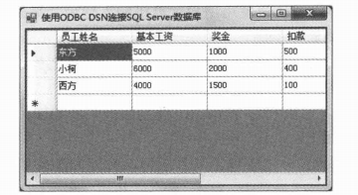

测试你看着弄吧